回访系统设计方案

2019年10月

|  |  |  |
| --- | --- | --- |
| 日期 | 修改人 | 修改内容 |
|  |  |  |
|  |  |  |
|  |  |  |
|  |  |  |
|  |  |  |

目录

1. 用户群体 5

2. 角色划分 5

2.1. 转办下沉人员 5

2.2. 转办人员 5

2.3. 班长 5

3. 功能详情 5

3.1. 工单转办 5

3.1.1. 待办工单 5

3.1.2. 处理中 14

3.1.3. 部门回退 14

3.1.4. 全部转办工单（默认当月） 14

3.2. 工单管理 14

3.3. 工单催办 14

3.3.1. 待催办工单 15

3.3.2. 已催办工单 15

3.4. 转办疑难 15

3.4.1. 转办疑难工单 15

3.4.2. 个性化转办疑难工单 15

3.4.3. 撤回转办工单 15

3.4.4. 重点疑难工单 15

3.4.5. 转办已提交督办 15

3.4.6. 督办直办（转办） 15

3.5. 通知单 15

3.5.1. 转办单 15

3.5.2. 催办单 15

3.5.3. 退回办理单 15

3.5.4. 升级转办单 15

3.5.5. 重新办理单 15

3.5.6. 全部已发办理单 15

3.5.7. 未送达转办单 15

3.5.8. 未送达催办单 15

3.5.9. 未送达退回办理单 15

3.5.10. 未送达重新办理单 16

3.6. 综合维护 16

3.6.1. 办理单位维护 16

3.6.2. 市级通知号码维护 （移动到基础配置） 16

3.6.3. 标记电话（移动到受理系统联系人管理中） 16

3.7. 绩效信息 16

3.7.1. 人员公派（移动到考勤系统） 16

3.8. 专项工作（移动到统计系统） 16

3.8.1. 渣土扬尘工作 16

3.9. 工单查看 16

3.10. 个人群组 16

3.11. 公告 16

3.11.1. 公告 16

3.11.2. 固定公告 16

3.11.3. 每日信息 16

3.11.4. 转办情况 16

3.11.5. 回访情况 16

3.11.6. 话务情况 16

3.12. 知识库 16

3.12.1. 知识库 16

3.12.2. 未送审 16

3.12.3. 未通过 17

3.12.4. 未回答 17

3.12.5. 已回答 17

3.13. 修改密码 17

4. 新的需求 17

5. 外观设计 17

6. 功能设计 17

7. 其他要求 17

7.1. 全流程展示 17

7.2. 录音调听 17

8. 用户体验设计 18

1. 用户群体

转办系统主要面向拥有转办权限的人员，包括转办中心转办人员、转办班长，受理中心转办下沉人员。

1. 角色划分
   1. 普通回访人员

具有“回访人员”的角色，并且可以使用工单回访模块功能，对部门回复的工单进行回访，不能回访保密工单。

* 1. 保密回访人员

“保密回访人员”拥有普通回访人员的全部权限，并且具有对保密工单进行回访的权限，保密回访人员在获取工单时，具有特殊的选项，可以选择获取保密工单或者普通工单。

* 1. 回访审核人员

审核不再办理、不计入考核工单。

* 1. 班长

具有“回访人员”角色的所有功能，并且可以查看所有回访人员的工单处理情况，可以对普通回访人员无法处理的疑难工单进行处理或升级督办。

* 1. 角色菜单对应关系

|  |  |  |  |  |  |  |
| --- | --- | --- | --- | --- | --- | --- |
| 模块 | 菜单名称 | 回访人员 | 保密回访 | 审核人员 | 班长 | 备注 |
| 工单回访 | 需回访 | ✔ | ✔ | ✔ | ✔ | 回访、保密回访、审核人员看自己的，班长看所有的 |
|  | 保密工单 | ✔ | ✔ | ✔ | ✔ |
|  | 不需回访 | ✔ | ✔ | ✔ | ✔ |
|  | 需审核 |  |  | ✔ | ✔ | 审核和班长都是看所有的，不锁定 |
|  | 未办结回复（需回访） | ✔ | ✔ | ✔ | ✔ | 回访、保密回访、审核人员看自己的，班长看所有的 |
|  | 未办结回复（保密） | ✔ | ✔ | ✔ | ✔ |
|  | 未办结回复（不需回访） | ✔ | ✔ | ✔ | ✔ |
|  | 未办结回复已处理 | ✔ | ✔ | ✔ | ✔ |
|  | 未办结二次回复（需回访） | ✔ | ✔ | ✔ | ✔ |
|  | 未办结二次回复（保密） | ✔ | ✔ | ✔ | ✔ |
|  | 未办结二次回复（不需回访） | ✔ | ✔ | ✔ | ✔ |
|  | 回访重办 | ✔ | ✔ | ✔ | ✔ |
|  | 回访办结 | ✔ | ✔ | ✔ | ✔ |
|  | 短信回访中 | ✔ | ✔ | ✔ | ✔ |
|  | 短信回访已回复 | ✔ | ✔ | ✔ | ✔ |
|  | 短信超时未回复 | ✔ | ✔ | ✔ | ✔ |
| 工单管理 |  | ✔ | ✔ | ✔ | ✔ |  |
| 特殊处理 | 个性化分类维护 |  |  |  | ✔ |  |
|  | 回访疑难工单 |  |  |  | ✔ |  |
|  | 个性化疑难工单 |  |  |  | ✔ |  |
|  | 撤回回访疑难 |  |  |  | ✔ |  |
|  | 回访已提交督办 |  |  |  | ✔ |  |
|  | 督办直办 |  |  |  | ✔ |  |
| 通知单 |  | ✔ | ✔ | ✔ | ✔ |  |
| 个人群组 |  | ✔ | ✔ | ✔ | ✔ |  |
| 公告 |  | ✔ | ✔ | ✔ | ✔ |  |
| 知识库 |  | ✔ | ✔ | ✔ | ✔ |  |
| 修改密码 |  | ✔ | ✔ | ✔ | ✔ |  |

1. 功能详情

回访系统，对办理单位的回复情况进行审核，根据部门的答复对市民进行回访并形成办理结果和过程的满意度，用于对办理单位进行考核。

回访系统是办理单位办理质量的检验，作为系统中重要的一环，回访根据受理的工单类型不同分为普通工单、保密工单，并有专有的角色进行处理。

回访系统具有获取功能，回访人员可以通过“获取”功能，进行回访工单获取，回访时系统调用软电话外拨进行电话回访。

核心业务流程图：

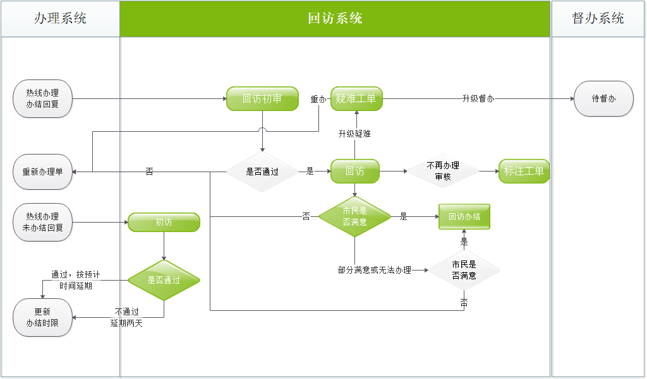

* 1. 工单回访
     1. 需回访
        1. 工单列表

展示内容包括：全选，工单编号，联系人，联系电话，办理部门，办理情况 ，回复时间，是否回访，是否重办，获取人姓名。

此菜单中展示的工单是市民来电时要求回复的工单，不包含保密工单，不包含需审核的工单。

* + - * 1. 列表基础功能

提供列表分页；

提供列表排序，点击列表中某一列进行排序。

* + - * 1. 查询功能

根据工单号进行查询，输入工单号，并点击“查询”按钮，即可查询相应工单。

* + - * 1. 高级查询功能

提供高级查询功能，查询项包括：

1. **受理信息**

* 录入日期从:日期时间选择框；精确到秒。
* 录入日期至:日期时间选择框；精确到秒。
* 来电号码:文本框；工单的来电号码。
* 联系方式:文本框；市民的联系方式。
* 工单编号:文本框。
* 受理员工号:文本框；精确查询。
* 受理员姓名:文本框。
* 被催办单ID:文本框；被催办单号。
* 联系人:文本框；模糊查询。
* 联系人地址:文本框；模糊查询。
* 需要回复:下拉列表框：是、否。
* 问题涉及单位:下拉列表框：--空--、区县、市政府部门、联动单位、超出受理范围、无效、省直部门及省内地市。
* 回复备注:文本框；模糊查询。
* 受理备注:文本框；模糊查询。
* 工单状态:下拉列表框：办结、待获取、已获取待转办、已转办处理中、部门回复、部门回退、申请延期、退受理、返回受理、督察回复、升级督办。
* 受理渠道:下拉列表框：来电、短信、信箱、微博、微信、综合巡查、督办通知、APP、民政救助、省级热线、服务网站、互联网督察、国家政务网。
* 来电类别:下拉列表框:咨询、求助、建议、投诉举报、感谢、无效、投诉、举报。
* 紧急程度:下拉列表框：一般、复杂、紧急、特急。
* 保密:下拉列表框：是、否。
* 问题分类:弹出问题分类选择框；最多能选到五级分类，至少能选到一级分类。
* 问题描述:文本框；对市民反映问题的描述；模糊查询。
* 办理部门:文本框；模糊查询。
* 转办人员工号:文本框。
* 回访人员工号:文本框。
* 是否回访:下拉列表框：是、否；根据工单是否需要回访查询。
* 转办开始时间:日期时间选择框，精确到秒。
* 转办截止时间:日期时间选择框，精确到秒。
* 办结开始时间:日期时间选择框，精确到秒。
* 办结截止时间:日期时间选择框，精确到秒。
* 回复开始时间:日期时间选择框，精确到秒。
* 回复截止时间:日期时间选择框，精确到秒。
* 回访开始时间:日期时间选择框，精确到秒。
* 回访截止时间：日期时间选择框，精确到秒。
* 办结时限开始时间:日期时间选择框，精确到秒。
* 办结时限截止时间:日期时间选择框，精确到秒。
* 获取开始时间:日期时间选择框，精确到秒。
* 获取截止时间:日期时间选择框，精确到秒。
* 工单标题:文本框；模糊查询。
* 被举报人类别:下拉列表框：机关工作人员、事业单位工作人员、参公人员、国有企业人员、村干部、其他。
* 被举报人:文本框；模糊查询。
* 专项分类:弹出专项分类选择框；最多能选到五级分类，至少能选到一级分类；若有下一级的分类，则会出现“查询”和“全部”按钮，功能分别是按关键词查询下一级分类和显示全部下一级分类；附有“清空”按钮，可以将填入的分类信息清除。
* 营商环境:下拉列表框：国企、外企、私企、小微企业、个体、其他、全部。
* 受理员班组:下拉列表框：全部、六中心、机动组未接听、机动组-A、机动组-B、一中心、二中心、三中心、四中心、五中心、未分组、七中心、小夜组、测试。
* 转疑难开始时间:日期时间选择框，精确到秒。
* 转疑难截止时间:日期时间选择框，精确到秒。
* 发送人:文本框，模糊查询。
* 转办部门:文本框，模糊查询。
* 是否重点转办: 下拉列表框：是、否。
* 标记号码：下拉列表框:代表、大客户、热心市民。
* 班组: 下拉列表框:六中心、机动组未接听、机动组-A、机动组-B、一中心、二中心、三中心、四中心、五中心、未分组、七中心、小夜组、测试。
* 是否直转三级: 下拉列表框:是（最新）、否、是（有过记录）。

1. **回复信息**
   * 答复来电人情况:下拉列表框：满意、基本满意、不满意、当事人联系不上。
   * 答复人:文本框；模糊查询。
   * 答复电话:文本框；模糊查询。
   * 回复单位:文本框；模糊查询。
   * 办理情况:文本框；模糊查询。
   * 三级单位:文本框；模糊查询。
   * 回复时间（起）:日期时间选择框，精确到秒。
   * 回复时间（止）:日期时间选择框，精确到秒。
   * 联系人:文本框；模糊查询。
   * 联系电话:文本框；模糊查询。
   * 办结人工号:文本框。
   * 服务过程:下拉列表框：满意、基本满意、不满意。
   * 办理结果:下拉列表框：满意、基本满意、不满意。
   * 办理真实度:下拉列表框:属实、不属实。
   * 不计入考核:下拉列表框：是，根据是否计入考核进行查询。
   * 是否督办:下拉列表框：是。
   * 回退次数:文本框。
   * 督办人姓名:文本框。
   * 升级督办时间（起）:日期时间选择框，精确到秒。
   * 升级督办时间（止）:日期时间选择框，精确到秒。
   * 当事人联系不上:下拉列表框：是、否；根据是否能联系上当事人进行查询。
   * 接通电话:下拉列表框：是、否；根据是否接通电话进行查询。
   * 回访意见:文本框；满意。
   * 回访标记:下拉列表框：已标记、未标记；根据是否有回访标记查询。、
   * 回访标记：文本框，模糊查询。
2. **工单号信息**

用户可以通过excell模板，上传一批工单号，系统根据上传的工单号进行查询，最大1000行。

提供“确定”、“重置”、“取消”三个按钮。填入以上查询信息一项或多项，并点击“确定”按钮，即可查询相应工单。点击“重置”，可以将填入的查询项清除。点击“取消”则退出高级查询。

* + - * 1. 指定获取

提供“指定获取”按钮，点击按钮弹出指定获取条件输入框，输入要获取的工单编号，点击“确定”，即可获取相应工单，点击“取消”，则返回。班长角色没有此功能。

“保密回访人员”角色的可以获取保密的工单。

* + - * 1. 批量获取

提供“批量获取”按钮，点击按钮弹出批量获取条件输入框，可以根据条件获取工单，使工单进入本账号该列表下。“查询”按钮的功能是，通过除获取数量以外的其他条件，查询显示当前可获取总条数。输入获取数量，点击“确定”按钮，提示“获取成功x条”，再点击“确定”，返回；若没有输入获取数量，点击“确定”按钮，提示“请填写要获取的条数！”再点击“确定”，返回。点击“取消”按钮，返回。

查询条件包括：

* 获取数量:文本框；要获取的工单数量。
* 开始时间:日期选择框，精确到分。
* 结束时间:日期选择框，精确到分。
* 紧急程度:下拉列表框：一般、复杂、紧急、特急。
* 受理渠道:下拉列表框：来电、综合巡查、督办通知、民政救助、互联网督察、国家政务网、微平台。
* 问题分类:弹出问题分类选择框，同高级查询中的问题分类。
* 专项分类:弹出专项分类选择框，同高级查询中的专项分类。
* 受理备注:文本框；模糊查询。
* 联系方式:文本框。
  + - * 1. 指派

班长可以将工单指派给指定的回访，提供“指派”按钮，选中文件，并点击按钮，弹出回访员工号输入框，输入工号，点击“确定”，则会将勾选文件指派给固定回访人员回访。此功能只能由班长角色使用。

* + - * 1. 释放

当回访无法继续处理工单时，提供“释放”按钮，选中文件并点击按钮将提示“确定释放选中的文件吗？”，点击“确定”将释放选中工单，已释放的工单可以被其他回访人员获取，点击“取消”则返回；若点击“释放”按钮之前未选中工单，则提示“错误，没有选中文件！”

* + - * 1. 移至督查待处理

去掉此按钮。

* + - * 1. 回访疑难工单

提供“回访疑难工单”按钮，选中文件，并点击按钮，提示是否确定转移选中的文件，点击“确定”，选中的文件会进入特殊处理下的回访疑难工单列表，点击“取消”返回；若没有选中文件，则提示“错误，没有选中要转移的文件”。

* + - 1. 工单展示
         1. 工单展示

工单基本信息：工单编号、问题分类、专项分类、工单标题、被举报人类别、 被举报人、受理员姓名、受理员工号、录入时间、受理渠道、 来电类别、办理类型、紧急程度、是否保密、 是否回复、联 系 人、联系方式、回复备注、来电号码、工单状态、问题涉及单位、联系地址、被催办工单号、问题描述、受理备注。

附件信息：附件列表；

相关工单：相关工单列表（工单编号 联系人 联系方式 工单状态 问题描述）

全流程办理信息，包括受理、转办、办理、回访、督办、办结等等信息。

* + - * 1. 修改记录

提供“修改记录”按钮，点击按钮将弹出修改记录框，点击“详细信息”按钮，显示工单详细信息，参考：

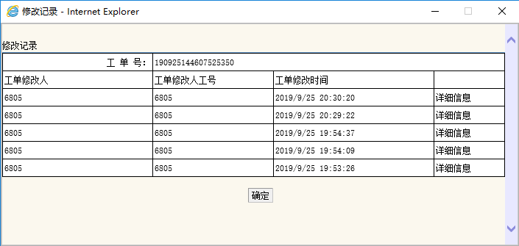

* + - * 1. 回访初审

回访初审用于为回访人员提供对部门回复内容进行初步审核的功能，当回复内容无法对市民进行回访，则使用回访初审按钮，进行驳回，若回复结果可以回访，可以选择通过。

提供“回访初审”按钮，点击按钮，弹出回访初审框，选择审核结果（通过、驳回），填入审核意见，点击“确定”之后可以对该工单进行回访；点击“取消”返回。

当选择驳回后，该工单可以发送重新办理单，不能进行回访办结。

当选择通过后，该工单可以进行回访，也可以发送重新办理单，回访办结。

* + - * 1. 重新办理单

提供“重新办理单”按钮，点击按钮，进入重新办理单页面，显示工单基本信息和重新办理信息，重新办理信息包括：

* ➢ 办理单位：当前办理单位不可编辑。
* ➢ 办理时限：默认工单原有办结时限，可以进行编辑。
* ➢ 重办原因：文本域输入。
* ➢ 办理结果：文本域输入。
* ➢ 备注：文本域输入。

输入信息可以保存并发送给办理单位，保存并发送给办理单位则直接发送给办理单位，保存则仅保存重办单信息，下次点击重新办理单时，则进入重新办理单编辑界面。

* + - * 1. ~~移至督查待处理~~

将工单移动到督查待处理，删除该按钮。

* + - * 1. 升级疑难工单(原移至疑难工单)

当工单无法处理时，提供升级疑难功能，将工单转交给班长处理。

* + - * 1. 回访

当回访初审通过后，可以进行回访，每一笔回复，回访可以进行多次回访。

提供“回访”按钮。点击按钮，弹出回访页面，显示信息包括：

* 工单号：文本展示信息。
* 办理真实度：下拉选择（属实、不属实）
* 办理结果：下拉选择（满意、基本满意、不满意），已勾选了当事人联系不上或未接通电话，办理结果必须点选为空。
* 服务过程:下拉列表框:（满意、基本满意、不满意），未勾选当事人联系不上，服务过程点选不能为空，已勾选了当事人联系不上或未接通电话，服务过程必须点选为空。
* 当事人联系不上：勾选框，选中时，办理真实度、办理结果、服务过程三项变为空，不可选，此项与办理真实度、办理结果、服务过程互斥。
* 不计入考核： 勾选框。
* 不计入考核原因：选中不计入考核时展示，下拉选择。
* 其他不计考核原因：点击不计入考核原因中其他时显示，文本域输入。
* 解决情况：督查回复和督办通知回复时，显示解决情况，下拉（已解决、未解决）
* 未接通电话： 勾选框，服务过程和办理结果已点选，不能勾选当事人联系不上或未接通电话，此项与办理真实度、办理结果、服务过程互斥。
* 未配合回访：勾选框。
* 回访意见：文本框。
* 回访备注：文本框。
* 回访人：不可改动
* 回访时间：不可改动。

**外拨**：点击“外拨”按钮，即可进行电话回访，点击“确定”提交回访信息，点击“取消”返回。

**保存并送审**：点击保存并送审，将工单移动到回访审核人员的需审核列表。

**短信回访**：当联系人联系不上时，可以点击短信回访按钮，短信内容由系统进行组装，模板如下：

【女士/先生】，您好，您在【录入时间】反映的【问题分类-问题分类-问题分类】问题，【单位名称】单位反馈已办理，热线分别于【回访时间】和【回访时间】进行电话回访均未接通，现请您对该单位的办理情况进行满意度评价：满意回复1；不满意回复2，如不满意，请回复不满意原因。感谢您对我们工作的支持与配合！（此短信24小时内未回复视为已回访未评价）【12345市民服务热线】。

**不再办理批复**：当部门回复时提交了不在办理，则展示不再办理批复按钮，点击不再办理批复按钮，弹出不再办理审核窗口，展示批复结果；通过/驳回，批复意见：文本域。

* + - * 1. 回访办结

回访初审通过后可以进行回访办结，点击回访办结，将工单直接办结。

* + - * 1. 打印

提供“打印”按钮，点击按钮将打印此工单。

* + - * 1. 回访稽核

稽核受理人员受理情况。“工单号”（自动提取）、“回访稽核”（问题描述不清、回复信息不一致、反映多个问题、保密信息不准确、工单记录错误，可多选，可点“添加”按钮，将所勾选的回访稽核项添加到“回访稽核意见”中、“回访稽核意见”从“回访稽核”项中选择“添加”。

提供“回访稽核”按钮，点击按钮，提示是否回访稽核，点击“确定”，弹出回访稽核页面，填入稽核信息，点击“确定”，即可进行回访稽核。

参考：

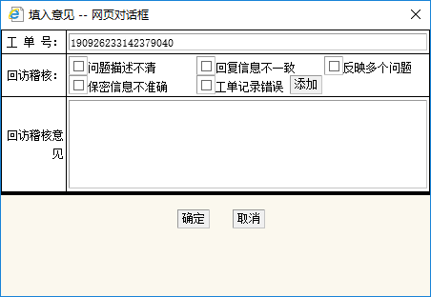

* + 1. 需审核 （计入考核、不计考核合并）

此功能为回访审核人员提供，展示的工单是需审核工单。

需审核中包括两种，计入考核和不计入考核，根据回访人员在回访过程中选择保存并送审时，是否选中不计考核。

提供列表展示，展示内容：工单编号 、联系人 、联系电话 、办理部门 、办理情况 、回复时间 、是否回访 、是否重办 、回访员；

提供查询、高级查询功能，与需回访中的查询和高级查询一致。

提供工单信息查看，修改记录、回访、回访办结、审核回退、转审核疑难、回访稽核、重新办理单、移至疑难工单、打印等功能。

其中工单信息查看，修改记录、回访、回访办结、回访稽核、重新办理单、移至疑难工单、打印等功能与需回访中一致。

* + - 1. 工单筛选

提供工单筛选功能，用户可以选择全部、计入考核、不计考核过滤列表中展示的工单。

* + - 1. 审核回退

将需审核回访信息回退给提交人。

点击审核回退按钮，弹出审核回退意见窗口，输入回退意见，并点击确定按钮将审核信息回退给提交人。

* + - 1. 标注审核疑难

审核疑难用于记录展示无法处理的工单，将该工单标注为审核疑难工单，仍然在需审核（计考核）列表中，以红色字体进行展示。

* + 1. 保密工单

此菜单中展示的工单是市民要求保密的工单，功能与需回访相同。

* + 1. 不需回访

此菜单中展示的工单是市民来电时说明不需回复的工单，功能与需回访相同。

* + 1. 督办通知已回复

督查通知已回复展示的是部门回复的督查系统提交的的督查通知单，该类通知单可以关联多条工单，在工单详情页有涉及工单的展示，该功能在督查系统设计时进行重新规划。

菜单内容：返回，修改记录，发送催办单，打印。

* + 1. 未办结回复（需回访）

此菜单中展示的是单位进行的未办结回复的市民要求需回复的工单,不包含保密工单。

需回访列表展示内容包括：工单编号 、联系人 、联系电话 、办理部门 、办理情况 、回复时间 、是否回访 、是否重办 、获取人姓名；

列表提供查询、高级查询、指定获取、批量获取、指派、释放等功能，以上功能与需回访一致。

提供修改记录、回访、已初防、驳回、打印等功能。

在回访过程中其中某些回访项不可编辑，如下所示：

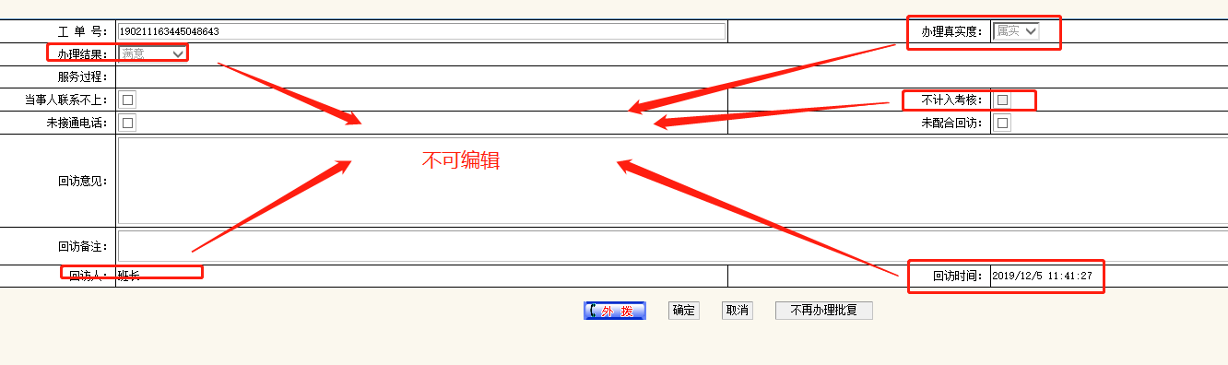

* + - 1. 已初访

当回访人员初防结束时，使用此功能向办理单位进行批复，已初防代表市民接受办理单位的办结时限。

* + - 1. 驳回未办结回复

当回访人员初防结束时，使用此功能向办理单位进行批复，驳回代表市民不接受办理单位的办结时限，系统自动将该工单的办结时限延期两天。

* + 1. 未办结回复（保密）

此菜单中展示的是单位进行的未办结回复的市民要求保密的工单。

功能与未办结回复（需回访一致）

* + 1. 未办结回复（不需回访）

此菜单中展示的是单位进行的未办结回复的市民要求不需回复的工单,不包含保密工单。

功能与未办结回复（需回访一致）

* + 1. 未办结回复已处理

未办结工单已经批复的。

* + 1. 未办结二次回复（需回访）

此菜单中展示的是单位进行未办结回复后，进行回复的需回复工单,不包含保密工单。

功能与需回访一致。

* + 1. 未办结二次回复（保密）

此菜单中展示的是单位进行未办结回复后，进行回复的市民要求保密的工单。

功能与未办结回复（需回访一致）

* + 1. 未办结二次回复（不需回访）

此菜单中展示的是单位进行未办结回复后，进行回复的不需回复工单,不包含保密工单。功能与需回访一致。

* + 1. 回访重办

展示所有当前正在重办的工单。

列表展示内容：工单编号 、是否保密 、联系人 、联系电话 、办理部门 、问题描述 、重办时间 、重办原因；

列表提供查询、高级查询功能，与需回访一致。

工单展示提供修改记录、打印功能、与需回访一致。

提供催办单功能。

* + - 1. 催办单

当工单状态处于回访重办时，可以发送催办单。

提供“催办单”按钮，点击按钮，显示一张催办通知单，填入催办信息，办理时限、催办描述、备注这三项信息可以修改，点击“保存并发送”，即可给单位发送催办通知单。

“保存”按钮可以保存催办单已经收入的信息。

点击“取消”返回。

保存或发送的催办单会显示在工单的通知单信息中。

* + 1. ~~督查待处理~~

合并到回访已提交督办。

* + 1. 督查待回复

~~合并到回访已提交督办。。~~

* + 1. 督查已回复

~~根据状态不通合并到撤回回访疑难和督办直办。~~

* + 1. 回访办结

回访办结展示所有回访办结的工单。

提供工单列表的查看、查询、高级查询。

提供工单详情的工单展示、修改记录、打印、回访稽核信息。

* + 1. ~~回访班长退回（合并到工单回访）~~
    2. 短信回访中

回访中发送的短信，按照短信回执状态进行过滤，在工单查看页面，展示短信回访过程和市民回复信息。

* + - 1. 工单列表

展示内容包括：全选，工单编号，联系人，联系电话，办理部门，办理情况 ，回复时间，是否回访，是否重办，回访人姓名。

* + - * 1. 列表基础功能

提供列表分页；

提供列表排序，点击列表中某一列进行排序。

提供查询功能、高级查询功能，与需回访一致。

* + - 1. 工单查看

提供修改记录、回访、回访办结、重新办理单、移至疑难工单、打印、回访稽核功能，以上功能与需回访一致。

* + 1. 短信回访已回复

与短信回访中功能一致。

* + 1. 短信超时未回复

与短信回访中功能一致。

* + 1. 督查回访

该功能展示督办发送督办单后，部门回复的工单，该功能将与督办系统一起进行设计。

* + 1. 工单管理（链接交办系统工单管理）
  1. 特殊处理
     1. 个性化分类维护

个性化分类用于用户对疑难工单进行个性化分组，提供个性化分类维护，每个用户可以维护自己的个性化分类。用户可以在疑难工单中点击个性化标注将工单进行个性化分组。

* + 1. 回访疑难工单

普通回访人员点击“升级疑难工单”后将工单提交到回访疑难工单，该类工单由班长用户进行处理。

* + - 1. 工单列表

与工单回访中的工单列表功能相同。

* + - 1. 工单展示
         1. 修改记录

与工单回访中的功能一致。

* + - * 1. 回访回访

与工单回访中的功能一致。

* + - * 1. 回访办结

与工单回访中的功能一致。

* + - * 1. 重新办理单

与工单回访中的功能一致。

* + - * 1. 升级督办

班长无法处理的工单，可以使用升级督办功能，将工单发送给指定的督办人员。

点击“升级督办”，弹出督办人员选择窗口，班长自行选择需要提交到的督办人员（归口），将工单发送到督办系统，由指定的督办人员进行处理。

* + - * 1. 打印

与工单回访中的功能一致。

* + - * 1. 回访稽核

与工单回访中的功能一致。

* + - * 1. 移出疑难工单

班长判定该工单普通回访人员可以处理时，可以将工单移出疑难，返回到升级人的工单回访列表中的“回访班长退回”类别中。

* + 1. 个性化疑难工单

展示个性化标注的疑难工单。

* + - 1. 列表

与回访疑难工单功能一致，另外提供移出个性化标注功能，个性化筛选功能。

* + - * 1. 移除个性化标注

用户可以选择列表中的工单，使用移除个性化标注功能，将工单的个性化标注移除掉，移除个性化标注的工单将进入疑难工单待处理中。

* + - * 1. 个性化筛选功能

个性化筛选功能用于根据个性化分类进行筛选，用户可以选择一个或多个个性化分类，展示选中分类的工单。

* + - 1. 工单查看

功能与疑难工单待处理一致，另外提供个性化标注功能。

* + - * 1. 移除个性化标注

用户使用移除个性化标注功能，将工单的个性化标注移除掉，移除个性化标注的工单将进入疑难工单待处理中。

* + 1. 撤回回访疑难

展示督查退回的升级督办的疑难工单。该功能与回访疑难工单一致。

* + 1. 回访已提交督办

展示回访已提交督办的工单，该类工单仅做工单展示。

* + 1. 督办直办（回访）

展示升级督办的工单被督查返回疑难的工单，该类工单督办会带有督办意见返回，返回后按照督办意见进行回访或办结即可，功能与回访疑难工单一致。

* 1. 通知单
     1. 重新办理单\催办单

提供列表分页；

提供列表排序，点击列表中某一列进行排序。

工单默认未送达工单显示在顶部，切以红色展示。

按角色筛选，转办下沉人员、转办人员只看自己发送的，转办班长可以查看全部。

* + - 1. 查询功能

根据工单号进行查询，输入工单号，并点击“查询”按钮，即可查询相应工单。

* + - 1. 高级查询功能

发送时间起：日期时间选择控件。

发送时间止：日期时间选择控件

工单编号：文本输入

承办单位：选择单位弹框。

发送人：发送人工号，文本输入

* + - 1. 通知单类型筛选

提供通知单筛选，可以点选显示各类通知单：重办单、催办单。

* + - 1. 未送达筛选

提供已送达、未送达筛选。

* + 1. 信息展示

展示工单基本信息：工单编号、 联 系 人、 联系电话、联系地址、受理人员、受理员编号、受理渠道、办理类型、紧急程度、问题分类、是否保密、是否回复、回复备注、问题描述；

展示对应各类型办理单的详细信息；

* + - 1. 查看回执

提供查看回执功能，当办理单位接收并打开后，发送回执，点击查看回执时展示办理单的状态，送达时间，查看时间，查看人。

* + - 1. 重发

提供重发功能，用户可以点击重发按钮，重新发送。

* 1. 个人群组

个人群组用于创建自己的常用用户组，当工单转办选择单位时可以快速的查找。

* + 1. 群组维护

提供群组维护功能，可以添加、修改、删除群组，可以向群组中添加成员。

支持群组的排序功能，可以通过点上、下箭头进行排序调整。

* + 1. 成员维护

支持对群组成员的维护，包括群组成员的批量添加，删除。

添加成员时，通过选择系统中用户的形式，支持批量添加。

支持成员的排序功能，可以通过上、下箭头进行排序调整。

* 1. 公告

公告、固定公告、每日信息、转办情况、回访情况、话务情况链接到信息服务系统的公告模块。

* + 1. 公告
    2. 固定公告
    3. 每日信息
    4. 转办情况
    5. 回访情况
    6. 话务情况
  1. 知识库
     1. 知识库

链接到信息服务系统的知识库模块。

* 1. 修改密码

提供修改密码功能；

1. 外观设计
2. 功能设计

1. 其他要求
   1. 全流程展示

所有工单查看页面，需要提供工单办理全流程展示，用户可以在一个界面查看工单从受理到办结的所有环节。

* 1. 录音调听

1. 用户体验设计

编辑界面中所有输入项、选择项需要提供红色必填“*”提醒；

所有输入项必须添加最大字数限制；

电话、邮件、身份证号需要提供格式验证，输入内容验证；

相关联项必须放在一起，避免上面改下面变导致用户找不到的情况；